重庆草街航运电力开发有限公司

草街航电枢纽中压气管路改造施工项目

询 价 文 件

|  |  |
| --- | --- |
| 询价人： | **重庆草街航运电力开发有限公司** |

2023年11月

目录

第一章 询价公告 1

1.询价条件 1

2.项目概况与询价工作范围 1

3.报价人资格要求 2

4.报价文件的递交 2

5.发布公告的媒介 3

6.联系方式 3

7.监督部门 3

第二章 报价文件要求与评审办法 4

1.报价文件要求 4

2.评审办法 4

第三章 合同条款与格式 5

1.合同内容 6

2.合同金额 7

3.合同期限 7

4.合同支付方式 7

5.安全合同....................................................... .17

6.廉政合同 19

第四章 技术标准和要求 25

1.技术标准 25

2.人员设备要求 25

3.技术要求 25

第五章 报价格式 33

一、法定代表人身份证明或授权委托书 36

二、报价函 37

三、报价表 38

四、资格审查资料 41

五、信用承诺书 42

六、项目安排及进度计划 43

七、其他资料 44

第一章 询价公告

草街航电枢纽中压气管路改造施工项目询价公告

## 1.询价条件

草街航电枢纽中压气管路改造施工项目已具备发包条件，询价人为重庆草街航运电力开发有限公司。根据实际工作需要，现计划对该项目采取公开询价方式确定服务单位。

## 2.项目概况与询价工作范围

2.1、项目概况：

草街航电枢纽DN50压力管道主要用于中压储气罐向#1—#4机组油压装置供气，自2010年7月投入使用，至今已运行十余年。为了确保设备的安全稳定运行以及工作人员的安全，同时满足现行行业规范要求，计划对该管路进行改造，计划在中压气罐出口管路支路至▽189m发电机层#1—#4机组段区域，新增加一条DN50的机组的中压气连接管管道。本项目完成后，旧管道不进行拆除，仅作为备用管道。

2.2、本次询价项目最高限价金额：174777.39元。

2.2.1满足第四章各技术条款的前提下，本次询价项目费用采取总价合同。

2.2.2请报价人注意报价不得高于或等于此最高限价，否则报价将被否决。

2.3、主要升级更换工作内容（主要包括以下内容，其他详见第四章技术标准和要求）：

2.3.1、协助完成重庆市质量技术监督局的特种设备安全监督管理部门安装告知及验收。

2.3.2在中压气罐出口管路至▽189m发电机层#1—#4机组段区域，新增加一条DN50的机组中压气连接管管道。

2.3.3新制管道探伤、试压、着色，并提供检测报告。

2.4、施工地点：草街航电枢纽。

2.5、计划工期:

1. 合同签订后30天内，完成材料进场及管路的预制及试压、支架的制作及安装后暂时退场；
2. 由于增设管道须在机组停机时进行，发包人将根据机组停机的实际情况通知施工方进场，施工方应按照通知的进场时限，进场进行管路安装工作。（具体进退场时间由发包人书面或电话通知，根据工作需要，施工方需多次进退场施工）。

2.6、费用组成

报价人报价包含完成本次询价项目工作所需的施工费、材料费、转运费、安全告知及检验费、检测费（探伤）、设计费、税金（符合国家税法等相关规定）、安全文明施工费（不低于合同金额2%）、保险费、利润等所有费用。

3.报价人资格要求

3.1、本次询价实行资格后审，报价人应同时满足下列全部资格条件，否则报价将被否决：

3.1.1 本次询价要求报价人具备的资质条件：

（1）报价人为中国境内注册的独立法人资格，具有有效营业执照。

（2）具备GC2管道安装资质的安装单位，提供相应《中华人民共和国特种设备生产许可证》。

（3）具备主管部门颁发的有效的安全生产许可证。

3.1.2 本次询价要求报价人具备的业绩条件：2013年至今具有1项及以上压力管道安装、改造施工业绩。业绩总金额不低于5万元。

（注：1、业绩时间以合同签订时间为准。

2、业绩证明材料形式：合同协议书等证明材料。）

3.1.3须提供项目负责人在投标单位2023年4月-2023年9月社保缴纳证明。

3.1.4须提供至少1名应持有特种设备焊接资格证人员证件，并提供其在投标单位2023年4月-2023年9月社保缴纳证明。

3.2、本项目不接受联合体询价。

4. 报价文件的递交

4.1、报价文件递交地点：重庆市合川区草街镇草街电站生产管理大楼

4.2、报价文件递交截止时间：**挂网公告后第五天11时00分（公告发布当日不算）。**

4.3、逾期送达的、未送达指定地点的或者不按照询价文件要求密封的报价文件，将予以拒收。

4.4、采用邮寄等其他方式递交报价文件的，所有风险由报价人自行承担。

5.发布公告的媒介

5.1、本次询价公告及结果公示将在重庆高速公路集团官方网站（http://www.cegc.com.cn/gw/newsInfoMenu.html?id=42&key=2）、重庆高速公路集团有限公司招投标管理平台（http://219.152.86.3:8081/pms/）上发布。

5.2、凡愿意参加的单位，从公告发布之日起至报价递交截止时间前，在本项目询价公告中的获取方式（链接）自行下载询价文件。本项目不需要报名，直接提交报价文件。

6.联系方式

询价人：重庆草街航运电力开发有限公司

地 址：重庆市合川区草街镇草街电站生产管理大楼312室

联系人：陈梦（资料接收人） 刘绍红（技术负责人）

电 话：13627688544 18996117977

7.监督部门

监督部门：重庆草街航运电力开发有限公司办公室

联系电话：023-42463669

第二章 报价文件要求与评审办法

## 1.报价文件要求

1.1本项目总价最高限价为人民币**174777.39元（大写：壹拾柒万肆仟柒佰柒拾柒元叁角玖分）**。报价人的报价不得高于或等于最高限价，否则其报价文件将被否决。其它要求详见报价表中的报价说明。

1.2报价文件内容格式详见第五章格式要求；装订采用A4纸幅面，不得采用活页夹等可随时拆换的方式装订。

1.3报价文件正本1份。

1.4报价文件一并装入标准档案袋中，档案袋封套两端须粘接密封完好后，贴上封条并在封口结合缝处加盖报价人单位公章，否则其报价文件将被否决。封套上应注明：**草街航电枢纽中压气管路改造施工项目，报价文件在挂网公告后第五天11时00分（公告发布当日不算）前不得开启**。

2.评审办法

2.1本项目采用经评审的最低价法。本次比选仅有两家或者一家有效报价人参与报价的，经评审可产生中标单位。

2.2、评审小组按照询价文件内容要求对报价文件进行审查。包括以下方面：

（1）形式审查：按第一章第4条和第二章第1条进行。

（2）资格审查：按第一章第3条进行。

（3）响应性评审：按第一章第2条、第三章和第四章进行。

（4）报价函部分及经济部分评审标准：按第五章要求进行。

2.3通过本章2.2款要求审查合格的报价文件，评审小组将对其报价按照由低到高的顺序推荐中标候选人。若出现报价人投标报价相同，单个业绩合同金额大的优先；单个业绩合同金额相同的，由评审小组按照评审小组投票原则排序。

第三章 合同条款与格式

重庆草街航运电力开发有限公司

草街航电枢纽中压气管路改造施工项目合同

**合同编号：重高集航发草街【2023】 号**

**甲方：重庆草街航运电力开发有限公司**

**乙方：**

重庆草街航运电力开发有限公司

草街航电枢纽中压气管路改造施工项目合同

**甲方：重庆草街航运电力开发有限公司**

**乙方：**

重庆草街航运电力开发有限公司将草街航电枢纽中压气管路改造施工项目委托给 公司，经过甲、乙双方友好协商，本着公平、公正、互利的原则，结合本项目具体情况，双方达成如下协议。

**一、项目概况**

1、项目名称：草街航电枢纽中压气管路改造施工项目

2、施工地点：草街航电枢纽

3、项目情况：

草街航电枢纽DN50压力管道主要用于中压储气罐向#1—#4机组油压装置供气，自2010年7月投入使用，至今已运行十余年。为了确保设备的安全稳定运行以及工作人员的安全，同时满足现行行业规范要求，计划对该管路进行改造，计划在中压气罐出口管路至▽189m发电机层#1—#4机组段区域，新增加一条DN50的机组的中压气连接管管道。本项目完成后，旧管道不进行拆除，仅作为备用管道。

**二、主要升级更换工作内容（主要包括以下内容，其他详见第四章技术标准和要求）:**

1、协助完成重庆市质量技术监督局的特种设备安全监督管理部门及部门安装告知及验收。

2、在中压气罐出口管路至▽189m发电机层#1—#4机组段区域，新增加一条DN50的机组的中压气连接管管道。本项目完成后，旧管道不进行拆除，仅作为备用管道。

3、新制管道探伤、试压、着色，并提供检测报告。

**三、计划工期**:

1.合同签订后30天内，完成材料进场及管路的预制及试压、支架的制作及安装后暂时退场；

2.由于增设管道须在机组停机时进行，发包人将根据机组停机的实际情况通知施工方进场，施工方应按照通知的进场时限，进场进行管路安装工作。（具体进退场时间由发包人书面或电话通知，根据工作需要，施工方需多次进退场施工）。

**四、合同金额和付款方式：**

1.合同金额：本项目采用总价合同。

本工程合同总价为： 元整（大写： ）（税率： %）。上述费用为含税总价,包含乙方完成合同工作所需的施工费、材料费、转运费、安全告知及检验费、检测费（探伤）、税金（符合国家税法等相关规定）、安全文明施工费（不低于合同2%合同金额）、保险费、利润等所有费用；合同执行期间，合同总价不予调整。

2.支付方式：

甲方采用银行承兑汇票或银行转账方式支付。在达到以下支付申请的条件后，乙方可办理相应比例的支付申请，甲方将按以下方式和比例向乙方支付合同价款：

第一次支付：完成草街航电枢纽中压气管路改造施工所有项目，经重庆市质量技术监督局的特种设备安全监督管理部门验收合格后，甲方支付合同总价97%；

第二次支付：质保期满后支付3%尾款（质保期不计息）。

乙方申请支付时，应提交书面支付审核表、材料合格证、探伤报告、安全检验合格证书（政府相关部门出具）及符合国家税法规定的相应的增值税专用发票。

1. **质保期服务**

质量保证期:从重庆市质量技术监督局的特种设备安全监督管理部门验收合格日期开始计算质保期，质保期1年，如果在质保期间出现由于乙方的责任而引起的任何质量问题，则应从承包人对设备进行修复至合格之日起重新计算保修期，保修期仍为12个月。

1. **项目相关参数及技术要求**

1.规程规范

压力管道规范 GB/T 20801-2020

奥氏体不锈钢焊接钢管选用规定 HG 20537.1—92

管道元件 公称尺寸的定义和选用 GB/T1047-2005

管道元件PN(公称压力)的定义和选用 GB/T 1048-2005

工业管道的基本识别色、识别符号和安全标识GB 7231-2003

工业金属管道设计规范 GB 50316-2000

钢质管道及储罐腐蚀控制工程设计规范 SY 0007-1999

化工装置管道布置设计规定 HG/T20549-1998

无缝钢管超声波探伤检验方法 GB/T 5777-1996

钢制管道对接环焊缝超声波探伤方法和检验结果的分级GB/T 15830-1995

工业金属管道工程施工及验收规范 GB 50235-97

压力钢管安全检测技术规程 DL/T709-1999

钢结构高强度螺栓连接的设计、施工及验收规程行业标准JGJ 82-91

压力钢管安全检测技术规程 DL/T709-1999

锻造高压阀门结构长度 JB/T 2766-1992 pn16.0～32.0mpa

通用阀门供货要求（机械行业标准） JB/T 7928-1999

钢制压力容器 GB150-2011

固定式压力容器安全技术监察规程 TSG21-2016

现场设备、工业管道焊接工程施工及验收规范GB50236-98

电业安全工作规程 GB26164.1-2010

以上规程、规范按照最新标准执行。

2.管道施工要求：

1）提供的材料、阀门、管件等应符合本规范书以及有关技术标准的要求，并提供产品检验合格证、产品参数铭牌，经发包方验收通过后方能投入使用。

2)管节的管端切口角相互不吻合值不得超过管壁厚度的1/4,其管端接口间隙不超过2.5mm，禁止用外力或加热的方法使管壁拉长以缩小间隙。

3)对接管节的对口中心线的偏差值不得超过2mm, 钢管口平面的偏差值应小于1mm。

4)对接焊缝采用双面剖口焊缝型式，氩弧焊进行打底。焊缝型式应符合《气焊、焊条电弧焊、气体保护焊和高能束焊的推荐坡口》（GB/T 985.2-2008）和《埋弧焊的推荐坡口》（GB/T 985.2-2008）的要求，焊接时应对称分段进行，每节焊缝长度不得超过500mm。同时纵向焊缝不向焊缝不得设在管道垂直直径和水平直径的四个端点处。

5)钢管焊缝属一级焊缝,焊缝检查应安照《钢结构工程施工质量验收标准》（GB 50205-2020）、《钢结构通用规范》GB 55006-2021等要求，进行外观及内部质量检查,外观检查焊缝不得有气孔、夹渣、裂纹、焊瘤、烧穿、弧坑、咬边等缺陷，内部质量检查应进行超声波及局部X射线检验。管道横向及纵向焊缝位置要求应符合05S506《自承式平直形架空钢管》相关要求。

6)管体纵横两方向严禁出现十字交叉的对接焊缝。

7)钢管管壁应避免开设孔洞，有支管接出时采用三通焊接。若必须开孔应避开焊缝并应在应力较小的部位，任何情况下不得开设矩形孔洞。

8)管道安装钢管中心线平面垂直，不得有倾斜现象，垂直偏差不大于5mm，不得影响巡视人员巡视路线。

9)管道工作压力6.70MPa；管道应进行压力试验，试验压力为工作压力的1.15倍。应缓慢地对管道加压，先将管段内压力逐步升高到工作压力，检查管道和接口，如无渗漏再提高到试验压力。

10)施工间隔期间整齐码放在指定位置，整个堆存区域不能影响办公通行与消防通行，并用彩条布进行覆盖。

1. **文明施工**
2. 由于航电枢纽环境比较特殊，乙方在施工工艺上必须严格按照国

家相关施工工艺标准执行。现场施工，应始终坚持安全生产、文明施工。乙方进场前应当向甲方提交施工组织设计，内容包括施工进度计划，施工准备，施工部署及施工方案，主要的经济技术指标，安全技术措施等内容。

1. 乙方在施工过程中，违反有关安全操作规程或安全条例等乙方原

因导致发生的质量事故、安全事故或火灾事故，乙方应承担全部责任及由此造成的一切损失。

1. 乙方施工人员必须听从甲方现场管理人员指挥，否则产生安全事

故由乙方承担全部责任。乙方工作人员应在划定的区域进行施工作业，不得进入其他生产区域。施工中应做好设备及其现场防护工作，施工所需物质及其工器具应堆码整齐，每天施工结束后应对现场做清理工作。

1. 乙方所有进场设备需经甲方验收合格方能进行安装调试。
2. 乙方应遵守甲方现场管理的各项规定，施工过程中出现了违反甲
3. 方相关规定的情况，甲方将严格按照相关规章制度进行处理。
4. 高处作业人员必须经安全教育，熟悉现场环境和施工安全要求。
5. 高处作业人应按照规定穿戴劳保用品，作业前要检查，作业中应正确使用防坠落用品与登高器具。
6. 乙方特种作业人员（焊工、电工、高空作业人员）需提供相关作业证件。焊工应持有高级（国家职业资格三级）或以上等级焊工证及特殊设备焊接资格证（提供证件或证明文件）；电工应持有电工证；脚手架工应持有高空作业操作证。
7. **环境保护**

乙方对施工过程中涉及的安全、环保、环境卫生等承担全部责任。

1. **双方的权利和义务**
2. 甲方义务
3. 甲方负责为乙方协调提供施工用水、用电接口，提供必要的施工条件。
4. 甲方应按国家有关规定负责统一管理本项目的文明施工，为乙方实现文明施工目标创造必要的条件。
5. 甲方应按环境保护法律、法规的有关规定统一筹划本工程的环保工作，负责审查乙方按规定所采取的环境保护措施，并监督其实施。
6. 在本工程项目完成，收到乙方验收申请后，甲方应按规定办理相关验收手续并组织完工验收。验收标准按照第四章技术标准和要求相关内容进行。
7. 乙方义务
8. 负责乙方施工人员的安全教育，投保人员保险（人身意外险不低于100万/人），全权负责现场施工人员的全部安全责任。
9. 参与甲方施工前的各级安全交底和安全培训，自觉遵守甲方各项现场管理规定，服从甲方工作人员的监督。
10. 乙方派遣的项目负责人及施工人员必须取得相应从业资格方可从事相应工作。
11. 乙方应按合同规定的内容和时间完成全部承包工作，按期完工清场。通过甲方组织的完工验收后，协助甲方完成重庆市质量技术监督局的特种设备安全监督管理部门的验收。
12. 按施工安全规范的规定，采取预防事故的措施，确保施工的安全，并对承包范围内的施工安全负责。
13. 乙方应按国家有关规定文明施工，并应在施工组织设计中提出施工全过程的安全文明施工措施计划。
14. 乙方在进行本合同规定的各项工作时，应保障甲方和其他人的财产和利益免受损害，如给甲方造成经济损失的乙方应予以赔偿。
15. **违约责任**

经甲、乙双方共同协商制定，本合同供双方严格遵守，如一方因故发生变更不能履行时，必须征得双方同意。否则按《民法典》有关条文，由责任方支付非责任方工程总造价10％的数额作违约赔偿金。

1. **低价风险担保**

乙方提供低价风险担保的情形：采用经评审的最低投标价法的项目投标报价低于最高限价85%时。乙方提供低价风险担保的形式、金额及期限：

1.低价风险担保的形式：现金或银行保函或现金+银行保函的组合；采用保函形式的，保函必须为不可撤销、不可转让且见索即付的独立保函；

2.低价风险担保的金额： ，低价风险担保的金额：（最高限价×85%-中标价）×3，且最高不超过最高限价的85%；

3.低价风险担保的提交时间：从招标人中标通知书送达拟中标人之日起10个工作日内；

4.低价风险担保的期限：自提交低价风险担保生效之日起至同工程服务期完成之日止。

低价风险担保的退还时间：采用现金担保的，合同服务期完成后，无任何争议的情况下，28天内无息退还。采用履约保函的，合同服务期完成后28天内退还。

1. **发包人的工期延误**

1.因甲方原因未按计划开工日期开工的，甲方应按实际开工日期顺延完工日期。

2.由于承包人原因，未能按合同进度计划完成工作，或甲方认为乙方工作进度不能满足合同工期要求的，乙方应采取措施加快进度，并承担加快进度所增加的费用。由于乙方原因造成工期延误，乙方应支付逾期竣（完）工违约金。乙方支付逾期竣（完）工违约金，不免除乙方完成工作及修补缺陷的义务。

3.乙方未能按期开工或工期超过合同约定时间的违约责任：按500元/天支付违约金。

**十三、合同争议的解决方式**

双方因履行本合同而发生的争议，应友好协商解决。协商、调解不成的，依法向甲方所在地人民法院起诉。

**十四、其他**

1.本合同文本一式陆份，甲方持叁份，乙方持叁份。

2.本合同自双方签字盖章之日起生效，双方履行完合同规定的各自职责后即行终止。

附件：

附件1.报价清单

附件2.安全合同

附件3.廉政合同

附件4.低价风险担保保函示范文本

|  |  |
| --- | --- |
| 甲方（盖章）：重庆草街航运电力开发有限公司 | 乙方（盖章）: |
| 法定代表人或其委托代理人： | 法定代表人或其委托代理人： |
| 统一社会信用代码：91500117686241385W | 统一社会信用代码： |
| 纳税人识别号：  91500117686241385W | 纳税人识别号： |
| 地址：合川区草街镇草街电站生产管理大楼 | 地址： |
| 电话：023-42461366 | 电话： |
| 开户银行：中国工商银行重庆较场口支行 | 开户银行： |
| 账号：3100021509024607826 | 账号： |

附件1.报价清单

**报价表**

单位：人民币元

|  |  |  |  |  |  |  |  |
| --- | --- | --- | --- | --- | --- | --- | --- |
| 序号 | 名称 | 规程型号 | 单位 | 数量 | 单价 | 小计 | 备注 |
| 1 | 不锈钢管 | Φ60*5 | 米 | 170 |  |  | 含材料、人工、运输、安装制作等所有费用 |
| 2 | 不锈钢焊接弯头 | Φ60*5 90° | 个 | 15 |  |  | 含材料、人工、运输、安装制作等所有费用 |
| 3 | 不锈钢焊接三通 | Φ60*5 | 个 | 2 |  |  | 含材料、人工、运输、安装制作等所有费用 |
| 4 | 不锈钢异径焊接三通 | Φ60*Φ50*5 | 个 | 2 |  |  | 含材料、人工、运输、安装制作等所有费用 |
| 5 | 不锈钢带颈对焊法兰 | DN50 PN100 | 对 | 21 |  |  | 含材料、人工、运输、安装制作等所有费用 |
| 6 | 不锈钢堵板 | DN50 PN100 | 块 | 1 |  |  | 含材料、人工、运输、安装制作等所有费用 |
| 7 | 不锈钢球阀 | DN50 PN100 | 个 | 5 |  |  | 含材料、人工、运输、安装制作等所有费用 |
| 8 | 角钢支架 | 50*50*3mm | 个 | 50 |  |  | 含材料、人工、运输、安装制作等所有费用 |
| 9 | 不锈钢U型螺丝 | M6*60 30 | 套 | 180 |  |  | 含材料、人工、运输、安装制作等所有费用 |
| 10 | 不锈钢管 | Φ34*4 | 米 | 12 |  |  | 含材料、人工、运输、安装制作等所有费用 |
| 11 | 不锈钢弯头 | Φ34*4 | 个 | 6 |  |  | 含材料、人工、运输、安装制作等所有费用 |
| 12 | 不锈钢焊接三通 | Φ34*4 | 个 | 6 |  |  | 含材料、人工、运输、安装制作等所有费用 |
| 13 | 不锈钢异径焊接三通 | Φ60*Φ34*4 | 个 | 6 |  |  | 含材料、人工、运输、安装制作等所有费用 |
| 14 | 不锈钢带颈对焊法兰 | DN25 PN100 | 对 | 10 |  |  | 含材料、人工、运输、安装制作等所有费用 |
| 15 | 不锈钢球阀 | DN25 PN100 | 个 | 6 |  |  | 含材料、人工、运输、安装制作等所有费用 |
| 16 | 化学螺栓 | M12*120 8.8级 | 套 | 180 |  |  | 含材料、人工、运输、安装制作等所有费用 |
| 17 | 管道清洗、吹扫、试压 | / | 项 | 1 |  |  |  |
| 18 | 超声波探伤 | / | 项 | 1 |  |  |  |
| 19 | 压力管路着色 | / | 项 | 1 |  |  |  |
| 20 | 安装告知及检验 | / | 项 | 1 |  |  | 1、向重庆市质量技术监督局的特种设备安全监督管理部门安装告知备案  2、通过重庆市质量技术监督局的特种设备安全监督管理部门检验 |
| 21 | 本次管路改造设计施工方案及图纸 |  | 项 | 1 |  |  | 1、由具备压力管道相关设计资质单位出具设计报告及设计图纸（可外委） |
| 合计 | | | | |  | | |

备注：报价人报价包含完成本次询价项目工作所需的施工费、材料费、转运费、安全告知及检验费、检测费（探伤）、设计费、税金（符合国家税法等相关规定）、安全文明施工费（不低于合同金额2%）、保险费、利润等所有费用

附件2：安全生产合同

**安 全 生 产 合 同**

为在合同的实施过程中创造安全、高效的施工环境，切实搞好本项目的安全管理工作，本项目发包人（以下简称“发包人”）与承包人（以下简称“承包人”）特此签订安全生产合同：

1. 甲乙双方必须贯彻“管生产必须管安全”的原则，做到在计划、布置、检查、总结、考核施工工作的同时，计划、布置、检查、总结、考核安全工作。
2. 安全施工，人人有责。甲、乙双方应不断强化以各级安全施工第一责任人为核心的安全施工责任制。努力改善员工劳动条件， 消除施工过程的安全隐患，保证员工安全和健康。
3. 发包人职责

1.严格遵守国家有关安全生产的法律法规，认真执行工程承包合同中的有关安全要求。

2.按照“安全第一、预防为主”和坚持“管生产必须关安全”的原则进行安全生产管理，做到生产与安全工作同时计划、布置、检查、总决和评比。

3.重要的安全设施必须坚持与主体工程“三同时”的原则，即：同时设计、审批，同时施工，同时验收，投入使用。

4.定期召开安全生产调度会，及时传达中央及地方有关安全生产的精神。

5.组织对承包人施工现场安全生产检查，监督承包人及时处理发现的各种安全隐患。

1. 承包人职责

1.严格遵守国家、行业、地方有关安全生产的法律法规、安全生产的规定，认真执行工程承包合同中的有关安全要求。

2.坚持“安全第一、预防为主”和“管生产必须管安全”的原则，加强安全生产宣传教育，增强全员安全生产意识，建立健全各项安全生产的管理机构和安全生产管理制度，配备专职及兼职安全检查人员，有组织有领导地开展安全生产活动。各级领导、工程技术人员、生产管理人员和具体操作人员，必须熟悉和遵守本条款的各项规定，做到生产与安全工作同时计划、布置、检查、总结和评比。

3.建立健全安全生产责任制。从派往项目实施的项目经理到生产工人（包括临时雇请的民工）的安全生产管理系统必须做到纵向到底，一环不漏；各职能部门、人员的安全生产责任制做到横向到边，人人有责。项目经理是安全生产的第一负责人。现场设置的安全机构，应按施工人员的1%-3%配备安全员，专职负责所有员工的安全和治安保卫工作及预防事故的发生。安全机构人员，有权按有关规定发布指令，并采取保护性措施防止事故发生。

4.承包人在任何时候都应采取各种合理的预防措施，防止其员工发生任何违法、违禁、暴力或妨碍治安的行为。

5.承包人必须具有劳动安全管理部门颁发的安全生产证书，参加施工的人员，必须接受安全技术教育，熟知和遵守本工种的各项安全技术操作规程，定期进行安全技术考核，合格者方准上岗操作。对于从事电气、起重、建筑登高架设作业、锅炉、压力容器、焊接、机动车船艇驾驶、爆破、潜水、瓦斯检验等特殊工种的人员，经过专业培训，获得《安全操作合格证》后，方准持证上岗。施工现场如出现特种作业无证操作现象时，项目经理必须承担管理责任。

6.对于易燃易爆的材料除应专门妥善保管之外，还应配备有足够的消防设施，所有施工人员都应熟悉消防设备的性能和使用方法；承包人不得将任何种类的爆炸物给予、易货或以其他方式转让给任何其他人，或允许、容忍上述同样行为。

7.操作人员上岗，必须按规定穿戴防护用品。施工负责人和安全检查员应随时检查劳动防护用品的穿戴情况，不按规定穿戴防护用品的人员不得上岗。

8.所有施工机具设备和高空作业的设备均应定期检查，并有安全远的签字记录，保证其经常处于完好状态；不合格的工具、设备和劳动保护用品严禁使用。

9.施工中采用新技术、新工艺、新设备、新材料时，必须指定相应的安全技术措施，施工现场必须具有相关的安全标志牌。

10.承包人必须按照本工程项目特点，组织指定本工程实施中的生产安全事故应急救援预案；如果发生安全事故，应按照《国务院关于特大安全事故行政责任追究的规定》以及其他有关规定，及时上报有关部门，并坚持“三不放过”的原则，严肃处理相关责任人。

1. 违约责任

如因发包人或承包人违约造成安全事故，将依法追究责任。

本合同正本一式陆份，甲方持叁份，乙方持叁份。由双方法定代表人或其授权的代理人签署与加盖鲜公章后生效，全部工程竣工验收后失效。

发包人： 承包人：

法定代表人： 法定代表人：

其授权的代理人： 其授权的代理人：

地址： 地址：

电话： 电话：

日期： 日期：

附件3：廉政合同

**廉政合同**

根据有关工程建设、廉政建设的规定，为做好工程建设中的党风廉政建设，保证工程建设高效优质，保证建设资金的安全和有效使用以及投资效益，建设工程的发包方（以下简称发包方）、与 中标单位（全称） （以下简称“承包方”），特订立如下合同。

1.双方的权利和义务

（1）严格遵守党的政策规定和国家有关法律法规的有关规定。

（2）严格执行（项目名称）工程的合同文件，自觉按合同办事。

（3）双方的业务活动坚持公开、公正、诚信、透明的原则（法律认定的商业秘密和合同文件另有规定除外），不得损害国家和集体利益，违反工程建设管理规章制度。

（4）建立健全廉政制度，开展廉政教育，设立廉政告示牌，公布举报电话，监督并认真查处违法违纪行为。

（5）发现对方在业务活动中有违反廉政规定的行为，有及时提醒对方纠正的权利和义务。

（6）发现对方严重违反本合同义务条款的行为，有向其上级有关部门举报、建议给予处理并要求告知处理结果的权利。

2.发包方的义务

（1）发包方及其工作人员不得索要或接受承包方的礼金、有价证券和贵重物品，不得在承包方报销任何应由发包方或发包方工作人员个人支付的费用等。

（2）发包方及工作人员不得参加承包方安排的超标准宴请和娱乐活动；不得接受承包方提供的通讯工具、交通工具和高档办公用品等。

（3）发包方及其工作人员不得要求或者接受承包方为其住房装修、婚丧嫁娶活动、配偶子女的工作安排以及出国出境、旅游等提供方便等。

（4）发包方及工作人员及其配偶、子女不得从事与工程有关的材料设备供应、工程分包、劳务等经济活动等。

（5）发包方及其工作人员不得以任何理由向承包方推荐分包单位或推销材料，不得要求承包方购买合同现定外的材料和设备。

（6）发包方及工作人员要秉公办事，不准营私舞弊，不准利用职权从事各种个人有偿中介活动和安排个人施工队伍。

3.承包方义务

（1）承包方不得以任何理由向发包方及其工作人员行贿或馈赠礼金、有价证券、贵重礼品。

（2）承包方不得以任何名义为发包方及其工作人员报销应由发包方及项目管理方单位或个人支付的任何费用。

（3）承包方不得以任何理由安排发包方工作人员参加超标准宴请及娱乐活动。

（4）承包方不得为发包方及项目管理方单位和个人购置或提供通讯工具、交通工具和高档办公用品等。

4.违约责任

（1）发包方及项目管理方及其工作人员违反本合同第一、二条，按管理权限，依据有关规定给予党纪、政纪或组织处理；涉嫌犯罪的，移交司法机关追究刑事责任；给承包方单位造成经济损失的，应予以赔偿。

（2）承包方及其工作人员违反本合同第一、三条，按管理权限，依据有关规定给予党纪、政纪或组织处理；给发包方及项目管理方单位造成经济损失的，应予以赔偿；情节严重的，发包方及项目管理方建议行政主管部门给予承包方一至三年内不得进人其主管的工程建设市场的处罚。

5.反商业贿赂

（1）各方都清楚并愿意严格遵守中华人民共和国反商业贿赂的法律规定，各方都清楚任何形式的贿赂和贪渎行为都将触犯法律，并将受到法律的严惩。

（2）各方均不得向对方或对方经办人或其他相关人员索要、收受、提供、给予合同约定外的任何利益，包括但不限于明扣、暗扣、现金、购物卡、实物、有价证券、旅游或其他非物质性利益等，但如该等利益属于行业惯例或通常做法，则须在合同中明示。

（3）各方严格禁止其经办人员的任何商业贿赂行为。各方经办人发生本条第（2）款所列示的任何一种行为，都是违反各方公司制度的，都将受到各方制度和国家法律的惩处。

（4）各方郑重提示：各方反对各方或各方的经办人员为了本合同之目的与本合同以外的任何第各方发生本条款第（2）款所列示的任何一种行为，该等行为都是违反国家法律的行为，并将受到国家法律的惩处。

（5）如因一方或一方经办人违反上述第（2）款、第（3）款、第（4）款之规定，给其他方造成损失的，应承担损害赔偿责任。

（6）本条所称“其他相关人员”是指各方经办人以外的与合同有直接或间接利益关系的人员，包括但不仅限于合同经办人的亲友。

6.双方约定：本合同由双方或双方上级单位的纪检监察机关负责监督执行。由发包方或发包方上级单位的纪检监察机关约请承包方或承包方上级单位纪检监察机关对本合同执行情况进行检查，提出在本合同规定范围内的裁定意见。

7.本合同有效期为签署之日起至该工程项目竣工验收后止。

8.本合同作为本承包合同的附件，与承包合同具有同等的法律效力，经合同三方签署立即生效。

9.本合同一式陆份，由双方各执叁份。

发包方： 承包方：

法定代表人 ： 法定代表人 ：

或委托代理人： 或委托代理人：

地址： 地址：

电话： 电话：

日期： 日期：

附件4：低价风险担保保函示范文本（独立保函）（如有）

低价风险担保保函示范文本

（独立保函）

编号：

申请人：

地址：

受益人：

地址：

开立人：

地址：

（受益人名称）：

鉴于 （以下简称“申请人”）于 年 月 日参加 （以下简称“受益人”）的 （项目名称）的投标，收到受益人于 年 月 日签发的中标通知书，成为该项目的中标人。基于申请人的请求，我方同意就申请人履行该项目中标通知书、招标文件和投标文件约定的义务，向贵方提供不可撤销、不可转让的见索即付独立保函（以下简称“本保函”）。

1. 本保函担保范围：申请人未按照中标通知书、招标文件和投标文件约定签订合同或未按签订的合同约定履行相关义务，应当向贵方承担的违约责任和赔偿因此造成的损失、利息、律师费、诉讼费、保全费、保全担保费用等实现债权的费用。

二、本保函担保金额最高不超过人民币（大写） 元（¥ ）。

三、本保函有效期自开立之日起至合同约定的 日止，最迟不超过 年 月 日。

四、我方承诺，在收到受益人发来的书面付款通知后的 工作日内无条件支付，前述书面付款通知即为付款要求之单据，且应满足以下要求：

（1）付款通知到达的日期在本保函的有效期内；

（2）载明要求支付的金额；

（3）载明申请人未按照中标通知书、招标文件和投标文件约定签订合同或违反合同义务的条款和内容；

（4）付款通知中应声明不存在招标文件约定、合同文件约定或我国法律规定免除申请人或开立人支付责任的情形；

（5）付款通知应在本保函有效期内到达的地址是： 。

受益人发出的书面付款通知应由其为鉴明受益人法定代表人（负责人）或授权代理人签名加盖公章。

五、本保函项下的权利不得转让，不得设定担保。贵方未经我方书面同意转让本保函或其项下任何权利，对我方不发生法律效力。

六、与本保函有关的合同不成立、不生效、无效、被撤销、被解除，不影响本保函的独立有效。

七、贵方应在本保函到期后的七个工作日内将本保函正本退回我方注销，但是不论贵方是否按此要求将本保函正本退回我方，我方在本保函项下的义务和责任均在保函有效期到期后自动消灭。

八、本保函适用的法律为中华人民共和国法律，争议裁判管辖地为中华人民共和国 。

九、本保函自我方法定代表人或授权代表签名并加盖公章之日起生效。

十、开立人确认，涉及本保函所需要的任何通知、文件、资料、法律文书等及其解决协议争议时接收其他方文件信函或司法机关（法院、仲裁机构）诉讼、仲裁文书，均可以按照本保函所列明的送达地址、微信、电子邮件或手机短信，以任何一种或多种方式送达。如以邮寄送达的，以邮件寄出后第5日作为送达时间；以微信、电子邮件或手机短信送达的，以微信、电子邮件或手机短信发出之时作为送达时间。接收方不能以他人收、退回或者实际没有收到等任何理由，抗辩对方的送达无效或没有送达。

开立人送达地址： ，手机号码： ，微信： ，电子邮箱： 。

开 立 人： （公章）

法定代表人（或授权代表）： （签名）

地 址：

邮政编码：

电 话：

传 真：

开立时间： 年 月 日

第四章 技术标准和要求

1. **项目概况**

草街航电枢纽DN50压力管道主要用于中压储气罐向#1—#4机组油压装置供气，自2010年7月投入使用，至今已运行十余年。为了确保设备的安全稳定运行以及工作人员的安全，同时满足现行行业规范要求，计划对该管路进行改造，计划在中压气罐出口管路至▽189m发电机层#1—#4机组段区域，新增加一条DN50的机组的中压气连接管管道。本项目完成后，旧管道不进行拆除，仅作为备用管道。

材料运输至大坝▽221.5m平台,通过吊物孔调运至▽195.1m，然后搬运至安装高层▽185m，水平运距约200m。

本次改造涉及枢纽中低压气机室、励磁变层、发电机层，管路安装位置距离地面如下表（现场环境后附）：

|  |  |  |  |  |
| --- | --- | --- | --- | --- |
| 序号 | 位置 | 管道离地高度（m） | 长度  （m) | 备注 |
| 1 | 中低压气机室 | 7 | 15 |  |
| 2 | 励磁变层 | 7 | 13 |  |
| 3 | 发电机层 | 7 | 33 |  |
| 3 | 104 |  |
| 4 | 其他 | 7 | 5 |  |

以上数据以现场实际为准。

**二、技术标准：**

1.规程规范

压力管道规范 GB/T 20801-2020

奥氏体不锈钢焊接钢管选用规定 HG 20537.1—92

管道元件 公称尺寸的定义和选用 GB/T1047-2005

管道元件PN(公称压力)的定义和选用 GB/T 1048-2005

工业管道的基本识别色、识别符号和安全标识GB 7231-2003

工业金属管道设计规范 GB 50316-2000

钢质管道及储罐腐蚀控制工程设计规范 SY 0007-1999

化工装置管道布置设计规定 HG/T20549-1998

无缝钢管超声波探伤检验方法 GB/T 5777-1996

钢制管道对接环焊缝超声波探伤方法和检验结果的分级GB/T 15830-1995

工业金属管道工程施工及验收规范 GB 50235-97

压力钢管安全检测技术规程 DL/T709-1999

钢结构高强度螺栓连接的设计、施工及验收规程行业标准JGJ 82-91

压力钢管安全检测技术规程 DL/T709-1999

锻造高压阀门结构长度 JB/T2766-1992

pn16.0～32.0mpa

通用阀门供货要求（机械行业标准） JB/T 7928-1999

钢制压力容器 GB150-2011

固定式压力容器安全技术监察规程 TSG21-2016

现场设备、工业管道焊接工程施工及验收规范GB50236-98

电业安全工作规程 GB26164.1-2010

以上规程、规范按照最新标准执行。

**三、工程量内容**

|  |  |  |  |  |
| --- | --- | --- | --- | --- |
| 序号 | 名称 | 单位 | 数量 | 备注 |
|  | Φ60*5不锈钢管 | 米 | 170 | 1. 材料采购、运输、配管并安装Φ60*5 304不锈钢管约170m，并用角钢支架部分固定于墙面。所有焊缝焊接位置需打坡口，并用氩弧焊进行打底； 2. 压力管道厚度须在5mm以上，焊缝深度至少5mm； 3. 各管路应进行打磨、吹扫，管路布置应横平竖直。 4. 配管过程中注意管路布置不得影响巡视、检修人员的正常工作区域，并避让过道； 5. 配管时须待管路冷却后进行配管，以免存在配合应力，影响管路密封性。 6. 管路打磨、焊接后须吹扫，清理干净毛刺、焊渣、渣滓。 7. 中压气机室需对空心砖墙打1穿管孔，墙壁厚30CM。 |
|  | Φ60*5 90°不锈钢焊接弯头 | 个 | 15 | 1. 材料采购运输并安装Φ60*5 304不锈钢管焊接弯头约15个； 2. 根据现场实际，压力管路弯拐处以不锈钢弯头焊接。 |
|  | Φ60*5不锈钢焊接三通 | 个 | 2 | 1. 材料采购运输并安装Φ60*5 304不锈钢焊接三通约2个。 |
|  | Φ60*Φ50*5不锈钢异径焊接三通 | 个 | 2 | 1. 材料采购运输并安装Φ60*50*5 304不锈钢异径焊接三通约2个； 2. 不锈钢异径焊接三通两端为50mm,另一端为60mm。 |
|  | DN50 PN100  不锈钢带颈对焊法兰 | 对 | 21 | 1. 材料采购运输并安装DN50 PN100   不锈钢带颈对焊法兰约21对（包含配套不锈钢螺栓、管道密封件）；   1. 法兰采用凹凸面密封形式，密封材料选择聚四氟乙烯垫片； 2. 为配管与安装方便，将ø60不锈钢管分割为约6米长的若干段管路，每段尽量采用焊接连接，需要用法兰的地方以法兰连接。 |
|  | DN50 PN100不锈钢堵板 | 块 | 1 | 材料采购运输并安装DN50 PN100不锈钢堵板1块（包含配套不锈钢螺栓、管道密封件）； |
|  | DN50 PN100  不锈钢球阀 | 个 | 5 | 1. 材料采购运输并安装DN50 PN100   不锈钢球阀约5个（包含螺栓、管道密封件）。   1. 分别在#1~#2发电机组间、#2~#3发电机组间、#3~#4发电机组间压力管路以及中低压气机室#1、#2中压气罐出口管路上加装1个DN50 PN100的不锈钢球阀，球阀两端用法兰进行连接 |
|  | 角钢支架50*50*3mm | 个 | 50 | 1. 根据现场实际，沿程每2m制作安装一个角钢支架（约50个），具体尺寸根据现场安装位置及空间决定。每个转角处0.5m范围内需有一个角钢支撑，角钢支撑做圆角处理。 |
|  | M6*60 304不锈钢U型螺丝 | 套 | 180 | 1. 材料采购运输与安装。 2. 每个角钢支架需用304不锈钢U型螺丝对管路进行固定，并加装防震垫。 |
|  | Φ34*4不锈钢管 | m | 12 | 1. 材料采购、运输、配管并安装Φ34*4 304不锈钢管约12m。 2. 所有焊缝焊接位置需打坡口，并用氩弧焊进行打底； 3. 压力管道厚度须在4mm以上，焊缝深度至少4mm； 4. 各管路应进行打磨、吹扫，管路布置应横平竖直。 5. 配管过程中注意管路布置不得影响巡视、检修人员的正常工作区域，并避让过道； 6. 配管时须待管路冷却后进行配管，以免存在配合应力，影响管路密封性。 |
|  | Φ34*4不锈钢弯头 | 个 | 6 | 1. 材料采购运输并安装Φ34*4 304不锈钢管焊接弯头约6个； |
|  | Φ34*4不锈钢焊接三通 | 个 | 6 | 1. 材料采购运输并安装Φ34*4 304不锈钢焊接三通约6个； |
|  | Φ60*Φ34*4不锈钢异径焊接三通 | 个 | 6 | 1. 材料采购运输并安装Φ60*34*4 304不锈钢异径焊接三通约6个； 2. 不锈钢异径焊接三通两端为60mm,另一端为34mm。 |
|  | DN25 PN100  不锈钢带颈对焊法兰 | 对 | 10 | 1. 材料采购运输并安装DN25 PN100   不锈钢带颈对焊法兰约10对（包含配套不锈钢螺栓、管道密封件）；   1. 法兰采用凹凸面密封形式，密封材料选择聚四氟乙烯垫片；   189m发电机层DN25 PN100不锈钢球阀上下两端管路上焊接法兰与DN25 PN100不锈钢球阀相连。 |
|  | DN25 PN100  不锈钢球阀 | 个 | 6 | 1. 材料采购运输并安装DN25 PN100   不锈钢球阀约6个（包含螺栓、管道密封件）；   1. 分别在#1机恒温空调室外侧、#1~#2发电机组间及#2、#3、#4机恒温空调室内。 |
|  | 管道清洗、吹扫、试压 | 项 | 1 | 1. 压力管道配管焊接完成后需进行酸洗，并用压缩空气进行吹扫，最后在装好后进行试压。 |
|  | 超声波探伤 | 项 | 1 | 对所有焊缝进行超声波探伤检验，并对不合格的焊缝进行处理。 |
|  | 压力管路作色 | 项 | 1 | 1. 需采用环保、优质、无异味的正规品牌环保水性防锈漆，颜色满足枢纽要求。 2. 要求：打磨表面、刷底漆、中间漆和面漆（三道工序），并标记好介质流向。 |
|  | M12*120 8.8级  化学螺栓 | 套 | 180 | 1. 材料采购运输与安装。 2. 每个角钢支架需用化学螺栓进行固定。 |
|  | 安装告知及检验 | 项 | 1 | 1、向重庆市质量技术监督局的特种设备安全监督管理部门安装告知备案  2、通过重庆市质量技术监督局的特种设备安全监督管理部门检验 |
|  | 本次管路改造设计施工方案及图纸 | 项 | 1 | 1. 具备压力管道相关设计资质单位出具设计报告及设计图纸（可外委） |

**四、技术要求**

1、提供的材料、阀门、管件等应符合本规范书以及有关技术标准的要求，并提供产品检验合格证、产品参数铭牌，经发包方验收通过后方能投入使用。

2、管节的管端切口角相互不吻合值不得超过管壁厚度的1/4,其管端接口间隙不超过2.5mm，禁止用外力或加热的方法使管壁拉长以缩小间隙。

3、对接管节的对口中心线的偏差值不得超过2mm, 钢管口平面的偏差值应小于1mm。

4、对接焊缝采用双面剖口焊缝型式，氩弧焊进行打底。焊缝型式应符合《气焊、焊条电弧焊、气体保护焊和高能束焊的推荐坡口》（GB/T 985.2-2008）和《埋弧焊的推荐坡口》（GB/T 985.2-2008）的要求，焊接时应对称分段进行，每节焊缝长度不得超过500mm。同时纵向焊缝不向焊缝不得设在管道垂直直径和水平直径的四个端点处。

5、钢管焊缝属一级焊缝,焊缝检查应安照《钢结构工程施工质量验收标准》（GB 50205-2020）、《钢结构通用规范》GB 55006-2021等要求，进行外观及内部质量检查,外观检查焊缝不得有气孔、夹渣、裂纹、焊瘤、烧穿、弧坑、咬边等缺陷，内部质量检查应进行超声波及局部X射线检验。管道横向及纵向焊缝位置要求应符合05S506《自承式平直形架空钢管》相关要求，焊接后对焊缝进行超声波探伤。

6、管体纵横两方向严禁出现十字交叉的对接焊缝。

7、钢管管壁应避免开设孔洞，有支管接出时采用三通焊接。若必须开孔应避开焊缝并应在应力较小的部位，任何情况下不得开设矩形孔洞。

8、管道安装钢管中心线平面垂直，不得有倾斜现象，垂直偏差不大于5mm，不得影响巡视人员巡视路线。

9、管道工作压力7.15MPa；管道应进行压力试验，试验压力为工作压力的1.15倍。应缓慢地对管道加压，先将管段内压力逐步升高到工作压力，检查管道和接口，如无渗漏再提高到试验压力。

10、施工间隔期间整齐码放在指定位置，整个堆存区域不能影响办公通行与消防通行，并用彩条布进行覆盖。

11、角钢支架除锈等级ST2，油漆采用底漆一层，面漆一层，各层厚度60μm，干油膜厚度120μm，颜色需发包方认可。

12、阀件品牌采用苏州纽威阀门股份有限公司、上海冠龙阀门机械有限公司、三花控股集团有限公司、江南阀门有限公司、上海标一阀门厂有限公司等同等品牌产品。

13、施工区域需要进行防护，地面铺设防护层，焊接、打磨设置防火墙，周围须有防尘隔离措施，管路穿墙位于#2机组封闭母线上方，需做好封闭母线保护，防止物品防坠落损害封闭母线。

安装位置示意图：

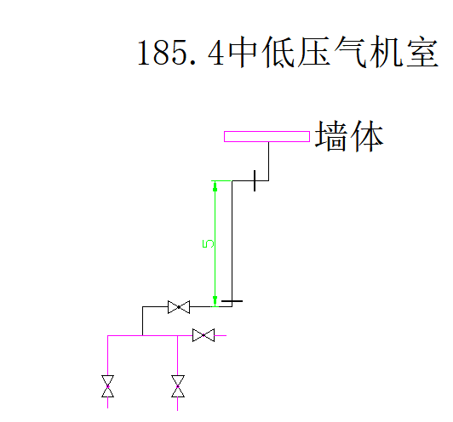 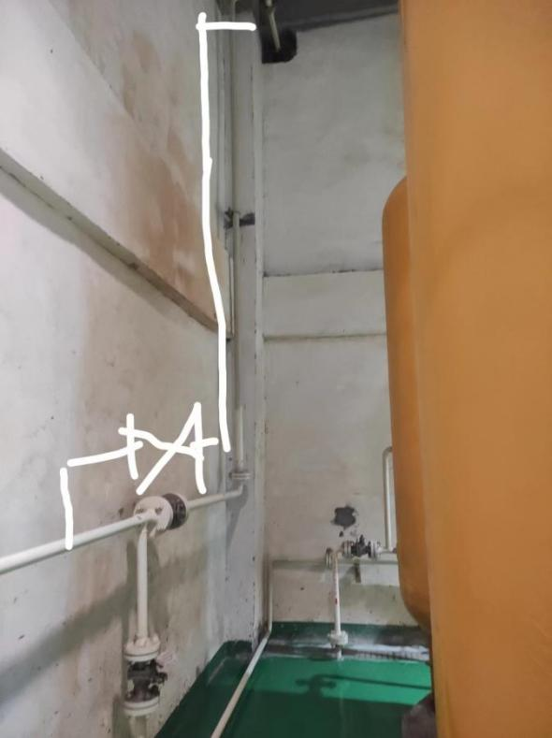

墙高约为6-7米，长度约为15米

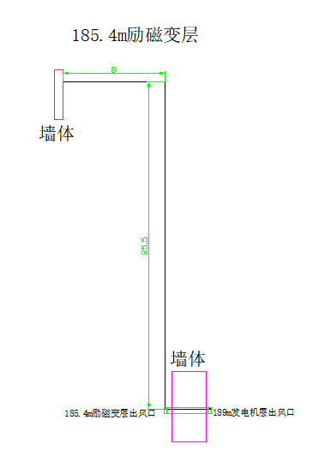 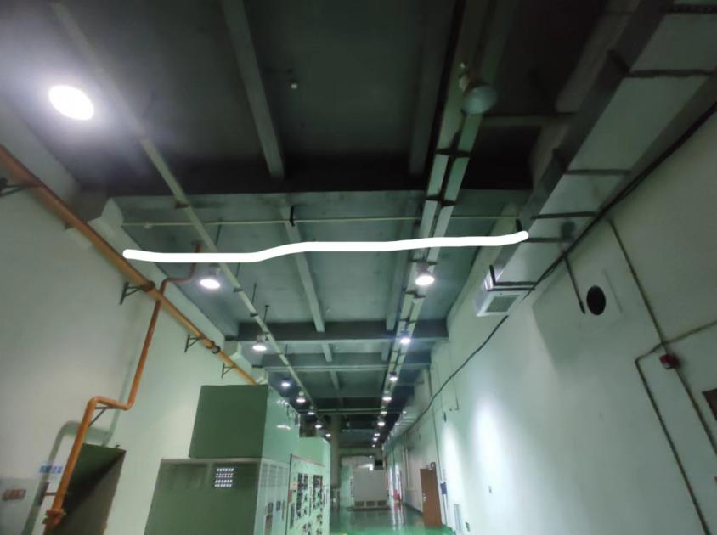

高度约为6-7米，长度约为13米

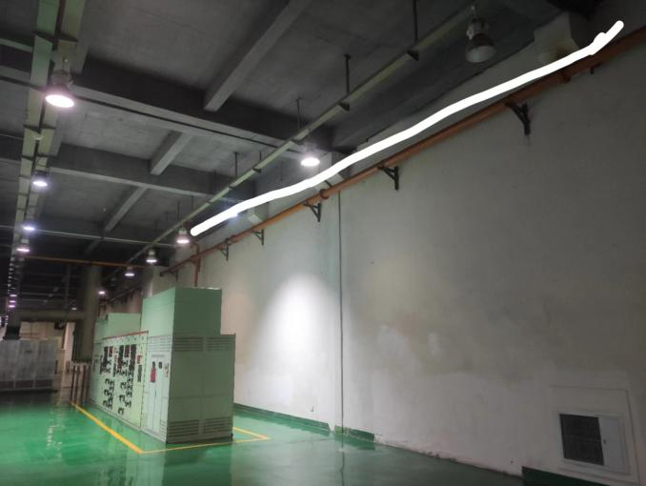 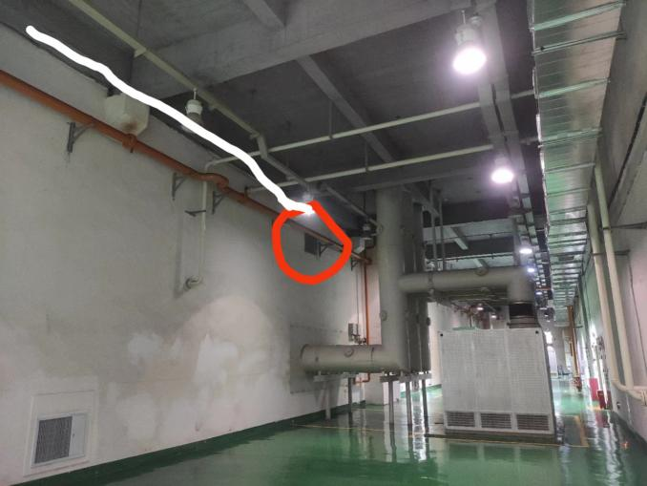

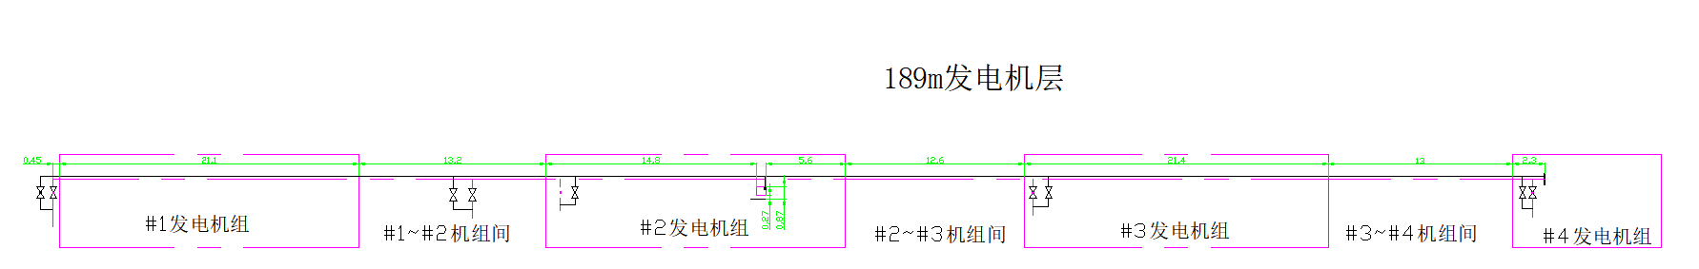

高度约为6-7米，长度约为33米

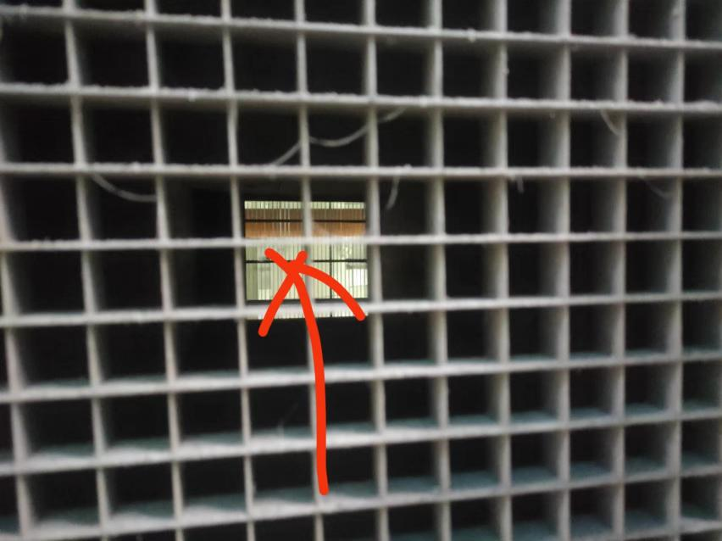 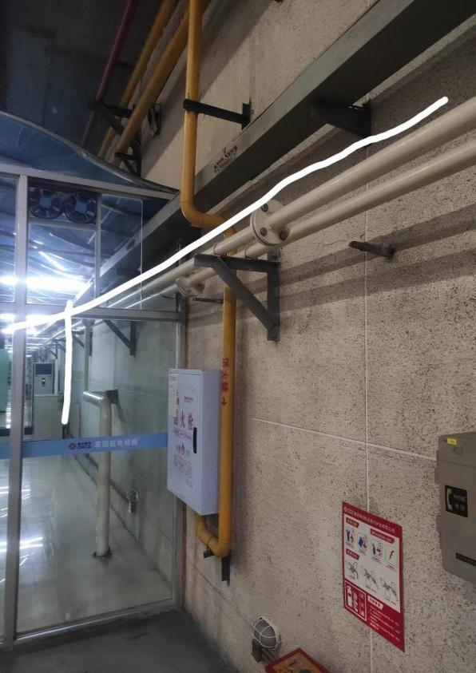 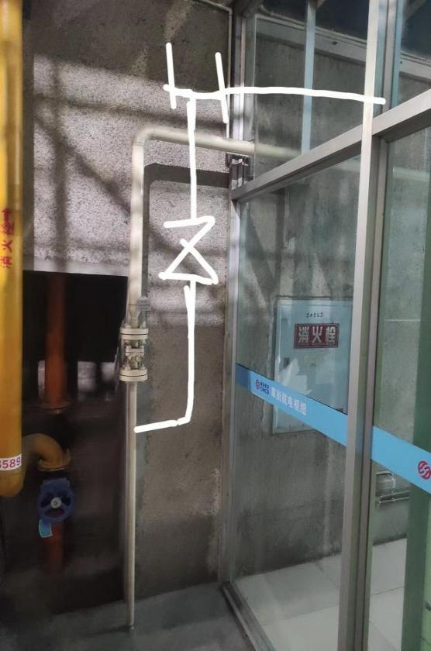

高度约为2-3米，长度约为104米

第五章 报价文件格式

重庆草街航运电力开发有限公司草街航电枢纽中压气管路改造施工项目

报 价 文 件

报价人：（盖单位章）

法定代表人或其委托代理人:（签字）

2023年 月 日

**目 录**

**一、法定代表人身份证明（适用于无委托代理人的情况)或授权委托书（适用于有委托代理人的情况）**

**二、报价函**

**三、报价表**

**四、资格审查资料**

**五、信用承诺书**

**六、项目方案及进度安排**

**七、其他资料**

**一、法定代表人身份证明或授权委托书**

**二、报价函**

重庆草街航运电力开发有限公司：

1.我方己仔细研究了草街航电枢纽中压气管路改造施工项目询价文件的全部内容，愿意以人民币¥ （大写 ）（含税价）的总报价提供相关服务，并按合同约定履行义务。

2.我方的报价文件包括下列内容：

（1）报价函；

（2）法定代表人身份证明或授权委托书；

（3）报价表；

（4）资格审查资料；

（5）信用承诺书；

（6）项目方案及进度安排；

（7）其它。

报价文件的上述组成部分如存在内容不一致的，以报价函为准。

3.我方承诺除商务和技术偏差表列出的偏差外，我方响应询价文件的全部要求。

4.我方承诺在询价文件规定的投标有效期内不撤销报价文件。

5.如我方中标，我方承诺：

（1）在收到中标通知后，在规定的期限内与你方签订合同；

（2）在签订合同时不向你方提出附加条件；

（3）在合同约定的期限内完成合同规定的全部义务。

6.我方在此声明，所递交的报价文件及有关资料内容完整、真实和准确。

7.(其他补充说明）。

报价人：(盖单位章）

法定代表人或其委托代理人：(签字）

地 址：

网 址：

电 话：

传 真：

邮政编码：

**三、报价表**

1.报价说明

（1）价格应按照本说明的要求报价，以人民币计价，单位为元，精确到个数位。

（2）报价表中的价格，应包括报价单位完成合同内容所需的施工费、材料费、转运费、安全告知及检验费、检测费（探伤）、设计费、税金（符合国家税法等相关规定）、安全文明施工费、保险费、利润等所有费用。

（3）依据国家法律、行政法规、国务院有关部门的规章以及重庆市的法规和规章的规定应由承包人缴纳的税金、费用均应按规定计入报价中。

（4）报价文件报价的“单价”、“合价”均由报价人填写。若报价人对某些项目未填报单价和合价，则应认为已包括在其它项目的单价和合价以及投标总报价内。若某项费用不足以支付合同中约定的应支付费用，视为该项费用已包含在总报价中。

（5）报价在合同有效期内固定不变，即合同价格不因国家和地方政策调整、物价变动等因数的影响而调整。

2.报价表

**报价表**

单位：人民币元

|  |  |  |  |  |  |  |  |
| --- | --- | --- | --- | --- | --- | --- | --- |
| 序号 | 名称 | 规程型号 | 单位 | 数量 | 单价 | 小计 | 备注 |
| 1 | 不锈钢管 | Φ60*5 | 米 | 170 |  |  | 含材料、人工、运输、安装制作等所有费用 |
| 2 | 不锈钢焊接弯头 | Φ60*5 90° | 个 | 15 |  |  | 含材料、人工、运输、安装制作等所有费用 |
| 3 | 不锈钢焊接三通 | Φ60*5 | 个 | 2 |  |  | 含材料、人工、运输、安装制作等所有费用 |
| 4 | 不锈钢异径焊接三通 | Φ60*Φ50*5 | 个 | 2 |  |  | 含材料、人工、运输、安装制作等所有费用 |
| 5 | 不锈钢带颈对焊法兰 | DN50 PN100 | 对 | 21 |  |  | 含材料、人工、运输、安装制作等所有费用 |
| 6 | 不锈钢堵板 | DN50 PN100 | 块 | 1 |  |  | 含材料、人工、运输、安装制作等所有费用 |
| 7 | 不锈钢球阀 | DN50 PN100 | 个 | 5 |  |  | 含材料、人工、运输、安装制作等所有费用 |
| 8 | 角钢支架 | 50*50*3mm | 个 | 50 |  |  | 含材料、人工、运输、安装制作等所有费用 |
| 9 | 不锈钢U型螺丝 | M6*60 30 | 套 | 180 |  |  | 含材料、人工、运输、安装制作等所有费用 |
| 10 | 不锈钢管 | Φ34*4 | m | 12 |  |  | 含材料、人工、运输、安装制作等所有费用 |
| 11 | 不锈钢弯头 | Φ34*4 | 个 | 6 |  |  | 含材料、人工、运输、安装制作等所有费用 |
| 12 | 不锈钢焊接三通 | Φ34*4 | 个 | 6 |  |  | 含材料、人工、运输、安装制作等所有费用 |
| 13 | 不锈钢异径焊接三通 | Φ60*Φ34*4 | 个 | 6 |  |  | 含材料、人工、运输、安装制作等所有费用 |
| 14 | 不锈钢带颈对焊法兰 | DN25 PN100 | 对 | 10 |  |  | 含材料、人工、运输、安装制作等所有费用 |
| 15 | 不锈钢球阀 | DN25 PN100 | 个 | 6 |  |  | 含材料、人工、运输、安装制作等所有费用 |
| 16 | 化学螺栓 | M12*120 8.8级 | 套 | 180 |  |  | 含材料、人工、运输、安装制作等所有费用 |
| 17 | 管道清洗、吹扫、试压 | / | 项 | 1 |  |  |  |
| 18 | 超声波探伤 | / | 项 | 1 |  |  |  |
| 19 | 压力管路着色 | / | 项 | 1 |  |  |  |
| 20 | 安装告知及检验 | / | 项 | 1 |  |  | 1、向重庆市质量技术监督局的特种设备安全监督管理部门安装告知  2、重庆市质量技术监督局的特种设备安全监督管理部门检验 |
| 21 | 本次管路改造设计施工方案及图纸 |  | 项 | 1 |  |  | 1、具备压力管道相关设计资质单位出具设计报告及设计图纸（可外委） |
| 合计 | | | |  | | | |

说明：报价人报价包含完成本次询价项目工作所需的施工费、材料费、转运费、安全告知及检验费、检测费（探伤）、设计费、税金（符合国家税法等相关规定）、安全文明施工费、保险费、利润等所有费用。

**四、资格审查资料**

1.营业执照、法定代表人身份证明及授权委托书

2.资质证书

3.业绩证明

4.人力资源配备

5.其他。

✖注：以上报价文件均需加盖鲜章并装订成册。装订采用A4纸幅面，不得采用活页夹等可随时拆换的方式装订，目录、页码齐全。

**五、信用承诺书**

重庆草街航运电力开发有限公司：

我公司（报价人名称）参加了贵单位草街航电枢纽中压气管路改造施工项目的询价，自愿作出以下承诺：

1、询价截止日投标资格情况不存在下列情形之一：

（1）被人民法院在“信用中国”网站（www.creditchina.gov.cn）列入失信被执行人名单且在被执行期内；

（2）被列入《重庆市工程建设领域招标投标信用管理暂行办法》规定的重点关注名单且记分达到12分且在记分有效期内；

（3）被列入《重庆市工程建设领域招标投标信用管理暂行办法》规定的黑名单且在有效期内；

（4）被国家、重庆市（含市或任意区县）有关行政部门处以暂停投标资格行政处罚，且在处罚期限内；

（5）被重庆市相关行政主管部门暂停在渝承揽新业务且在暂停期内。

（6）报价人没有被列入重庆高速公路集团有限公司黑名单。

2、我司在本资格审查部分中的相关证明材料真实有效，不存在弄虚作假情形。招标人在合同签订前均有权对我司提供的资料（如业绩截图信息等相关证明材料）进行核实，若发现弄虚作假，取消中标资格，并按相关法律法规报招标投标监督部门处理，投标保证金不予退还，我司自愿承担因此造成的相关责任并赔偿相应损失。

3、询价文件符合 “合同条款与格式”规定，询价文件中没有询价人不能接受的条件。

4、询价文件符合 “技术标准和要求”规定。

5、其他： 。

特此承诺。

报价人： （盖单位法人章）

法定代表人： （签字或盖章）

年 月 日

**六、项目方案及进度安排**

技术方案（结合项目需求，编制相应方案、工作流程等）、项目管理及质量保证措施、进度计划与措施等。

**七、其他资料**